 | PEMERINTAH KABUPATEN KARANGANYAR  BADAN KESATUAN BANGSA DAN POLITIK  Alamat : Jl. Demak Komplek Perkantoran Cangakan Telp. (0271) 495038 Fax. (0271) 494835  Website : ........... E-mail : kesbangpol@karanganyarkab.go.id Kode Pos 57712

NOTA DINAS

Kepada Yth | : | Bupati Karanganyar.
Lewat | : | - Sekretaris Daerah Kabupaten Karanganyar.  - Asisten Pemerintahan dan Kesra Sekda Kabupaten Karanganyar.
Dari | : | Kepala Badan Kesatuan Bangsa dan Politik Kabupaten Karanganyar
Nomor | : | 306 / 633 .23 / V / 2022
Sifat | : | Biasa
Perihal | : | Laporan Pelaksanaan Pemantauan / Pengamanan Perayaan Hari Raya Idul Fitri 1443 H / 2022 M Kabupaten Karanganyar
Tanggal | : | 9 Mei 2022

DISPOSISI | ISI LAPORAN
Dengan hormat kami laporkan Kegiatan Pelaksanaan Pemantauan / Pengamanan Perayaan Hari Raya Idul Fitri 1443 H / 2022 M Kabupaten Karanganyar, sebagai berikut :

- Waktu Pelaksanaan Kegiatan :
Hari / tanggal | : | Jum’at 29 April 2022 s.d Minggu 8 Mei 2022
Tempat | : | Wilayah Kabupaten Karanganyar

- Pelaksanaan Kegiatan :
  - Petugas Pemantauan / Pengamanan adalah Personil Badan Kesbangpol, Personil PAM dari Ormas, di bawah kendali operasi dari Polres Karanganyar yang terdiri dari unsur :
- Badan Kesbangpol Kabupaten Karanganyar
- BANSER NU Kabupaten Karanganyar
- Senkom Mitra Polri Kabupaten Karanganyar
- PMI Cabang Karanganyar
- RAPI Kabupaten Karanganyar
- Kwarcab Pramuka Kabupaten Karanganyar
- Pemuda Pancasila Kabupaten Karanganyar
- Karanganyar Emergency

1 | 2
- Realita Tawangmangu
- Kokam Muhammadiyah Kabupaten Karanganyar
C. Lokasi Kegiatan :
- Pusat – pusat keramaian
- Jalur perlintasan mudik / balik lebaran
- Tempat wisata
- Pos PAM :
- Pos Pam Exit Tol Ngasem, Colomadu
- Pos Pam Exit Tol Klodran, Colomadu
- Pos Pam Exit Tol Kebakkramat
- Pos Pam Exit Tol Gondangrejo
- Pos Pam Terpadu Alun - Alun Karanganyar
- Pos Pam Karangpandan
- Pos Pam Tawangmangu
- Pos Pelayanan Cemoro Kandang Tawangmangu
- Hasil Kegiatan :
    - Kondisi Ipoleksosbud dan Keamanan Kabupaten Karanganyar pada menjelang, saat dan pasca Hari Raya Idul Fitri 1443 H / 2022 M, secara garis besar dalam keadaan kondusif, iklim sejuk, damai, masyarakat dapat melaksanakan aktivitas dengan baik sesuai protokol kesehatan.
    - Tingkat Gangguan Kamtibmas, dan Permasalahan Lantas Tahun 2022 mengalami penurunan yang signifikan dibanding kejadian serupa di Tahun 2021, walaupun pemerintah sudah memberikan ijin aktivitas mudik lebaran tahun ini dengan tetap menjaga protokol kesehatan.
    - Kondisi pasokan BBM dan LPG 3 Kg sampai dengan lebaran berjalan lancar dan mencukupi
    - Pasokan kebutuhan pokok berjalan lancar dan harga kebutuhan pokok walaupun ada kenaikan namun masih dalam taraf wajar dan tidak mengganggu daya beli masyarakat
Pada Tanggal 30 April 2022 Pukul 14.00 s.d 17.15 WIB Jajaran Forkopimda melakukan sidak ke Pos Pam Karangpandan, Pos Pam Tawangmangu, Pos Pelayanan Cemoro Kandang Tawangmangu dan Pos Pam Terpadu Alun - Alun Karanganyar

1 | 2
- Badan Kesbangpol Kabupaten Karanganyar telah menyalurkan bingkisan lebaran dalam rangka jaring pengaman sosial untuk Mantan Napiter di Kabupaten Karanganyar berjalan dengan lancar
- Aktivitas peribadatan secara garis besar berjalan dengan baik Sholat Jumat, Tarawih dan Sholat Ied berjamaah di tempat ibadah di lingkungannya dengan tetap menerapkan protokol kesehatan yang dipersyaratkan.
- Pada hari Minggu tanggal 1 Mei 2022 pukul 20.00 s.d 21.30 WIB di Masjid Agung Madaniyah Kabupaten Karanganyar diselenggarakan Takbiran bersama Bupati Karanganyar, Forkopimda, Kepala OPD dan masyarakat Kabupaten Karanganyar dalam rangka menyambut Hari Raya Idul Fitri 1443 H / 2022 M.
- Pada hari Senin tanggal 2 Mei 2022 pukul 05.30 s.d 07. 30 WIB di Masjid Agung Madaniyah Kabupaten Karanganyar diselenggarakan Sholat Idul Fitri berjamaah yang berjalan dengan tertib dan aman.
- Himbauan penggunaan masker telah dilaksanakan dengan baik oleh warga masyarakat
- Pada saat libur lebaran tempat wisata dibuka dengan menerapkan protokol kesehatan.
- Walaupun terjadi lonjakan kunjungan wisata pada pasca lebaran Rabu 4 Mei s.d Minggu 8 Mei 2022, namun penerapan protokol kesehatan tetap diutamakan
Demikian laporan kami mohon menjadikan periksa

Tembusan :  Kepala Badan kesbangpol Provinsi Jawa Tengah | K EPALA BADAN KESATUAN BANGSA DAN POLITIK  KABUPATEN KARANGANYAR  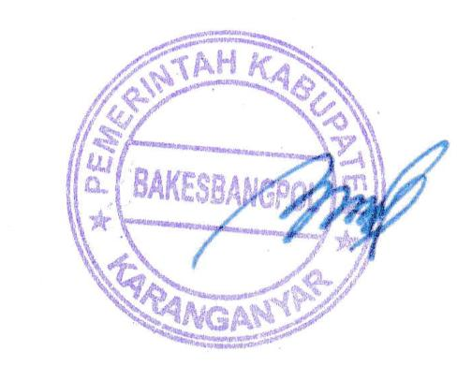  BAMBANG SUTARMANTO, S.Sos., M.M.  Pembina Tk. I  NIP. 19650329 198703 1 007

PELAKSANAAN PEMANTAUAN / PENGAMANAN PERAYAAN
HARI RAYA IDUL FITRI 1432 H / 2022 M KABUPATEN KARANGANYAR
TANGGAL 29 APRIL 2022 S.D 8 MEI 2022

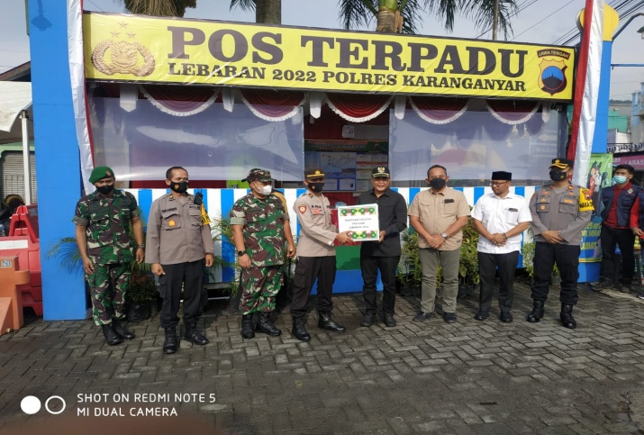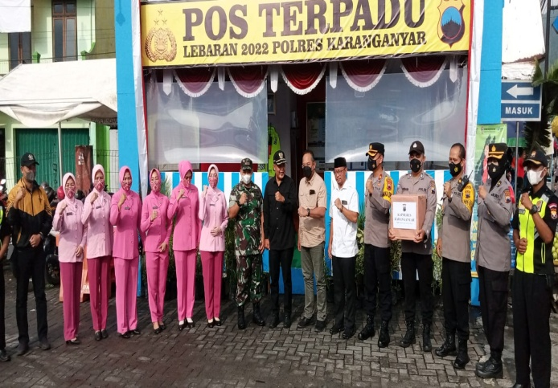

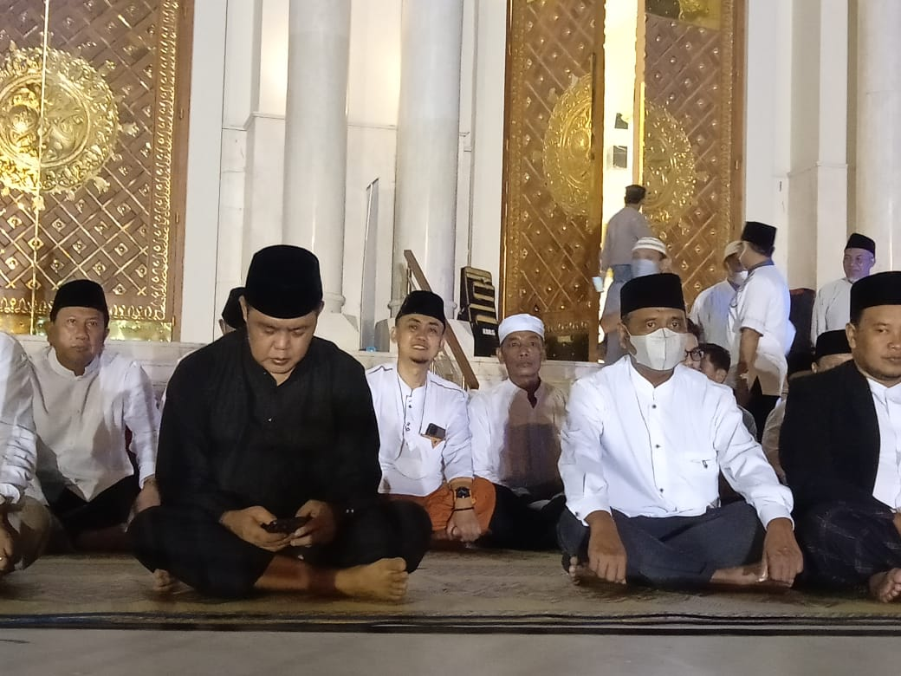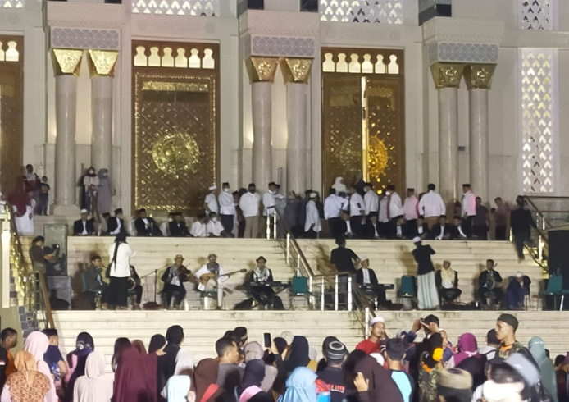

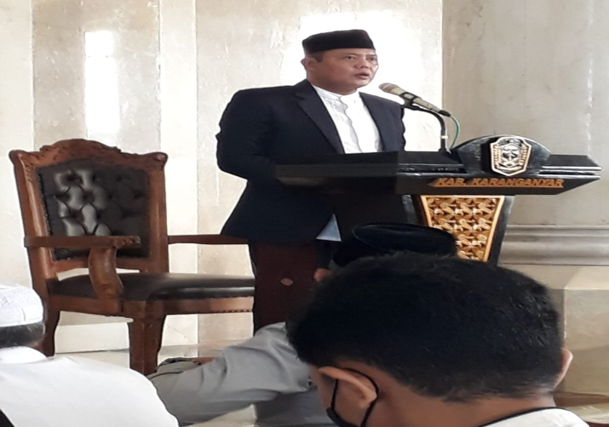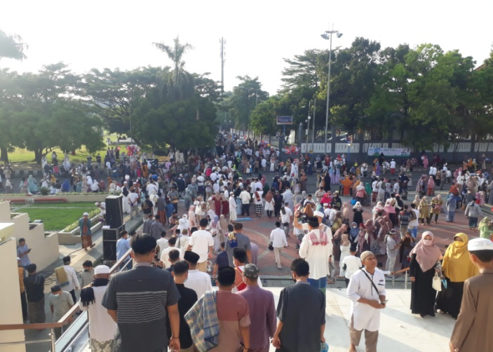

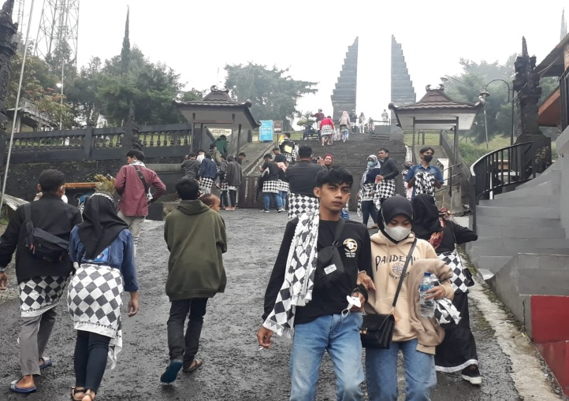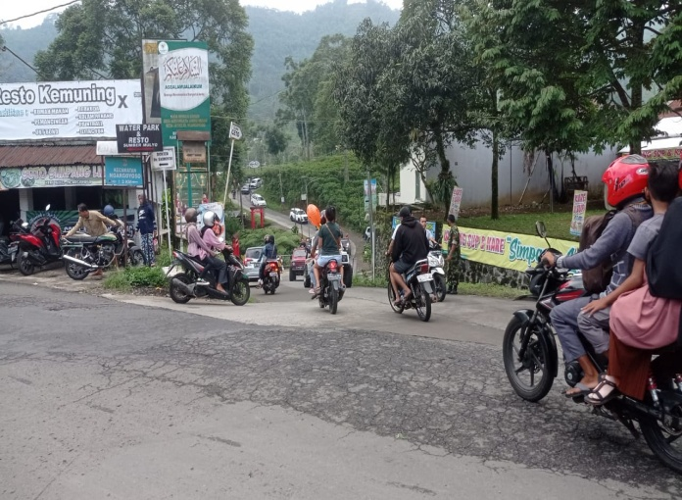
Doc. Bakesbangpol Kab. Karanganyar
Tahun 2022

